HRAJEME SI NA ŠKOLU
Frantík s Barborkou si hráli na školu. Moc se jim to líbilo. A my si to, děti, vyzkoušíme taky. Podíváme se spolu do třídy, prohlédneme si aktovku, vyzkoušíme psát písmenka a ještě mnoho dalších zábavných věcí. Ať se vám hra líbí a nezapomeňte si úkoly schovávat. Až přijdete do školky, ráda si je prohlédnu .
MOTIVAČNÍ BÁSNIČKA:
Šel medvídek do školy,
vzal si sebou bačkory.
Sluníčko se na něj smálo,
krásný den mu z výšky přálo.
K tomu velkou jedničku
a pochvalu v deníčku.
Poslechni si básničku. Uměl bys říct, o čem je?
Zkus vymyslet jednoduchý pohyb k básničce – na každý řádek jeden. Např. poskoky, chůze, uklánění ze strany na stranu, chůze na místě po špičkách apod.
Na které písmenko začínají tahle slova říkanky? Medvídek, škola, bačkory, sluníčko, den, jednička, pochvala.
Zkus medvídkovi vymyslet jméno.
Víš, k čemu mají děti ve škole deníček?
Naučíš se básničku nazpaměť?
Zkus ji říct sám s vytleskáváním.
Nastříhej básničku na jednotlivé řádky v tabulce:

Šel medvídek do školy,
vzal si s sebou bačkory.
Sluníčko se na něj smálo,
krásný den mu z výšky přálo.
K tomu velkou jedničku
a pochvalu v deníčku.
Do prázdné tabulky nalep řádky tak, aby šli správně po sobě. Sleduj tvary písmenek.

Šel medvídek do školy,
vzal si s sebou bačkory.
Sluníčko se na něj smálo,
krásný den mu z výšky přálo.
K tomu velkou jedničku
a pochvalu v deníčku.

První den ve škole bývá slavnostní. Paní učitelka vyzdobí třídu barevnými balónky. Přečtěte si s maminkou básničku a potom všechny balonky na obrázku 5x obtáhněte tužkou. Kdo bude chtít, může je nakonec vybarvit pastelkami.
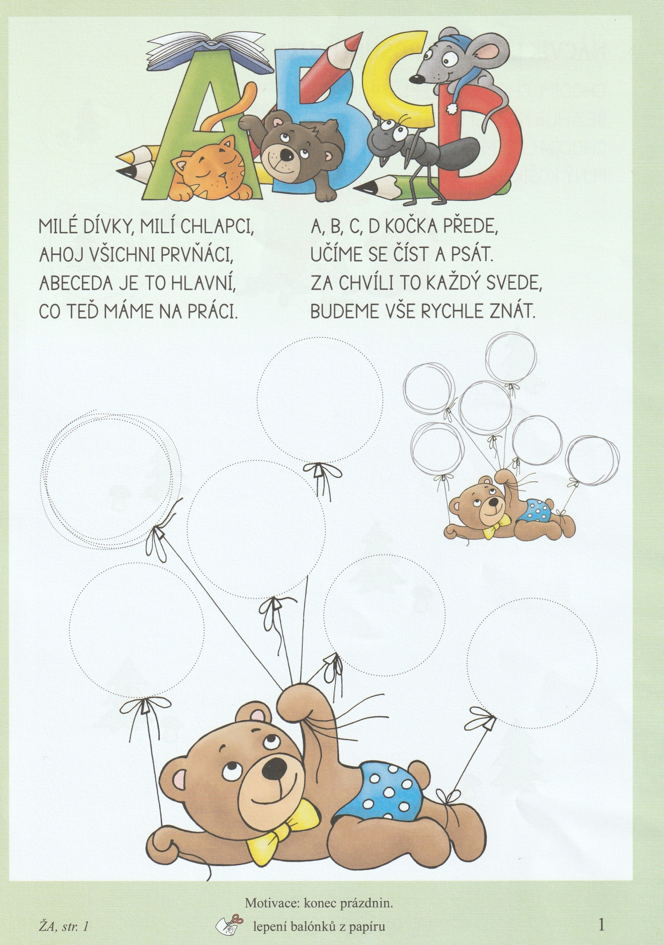

Na takovou slávu se musíš hezky ustrojit. Prohlédni si oblečení a vyber, co se na první den ve škole hodí. Kluci budou vybírat klukovi a holčičky dívce.
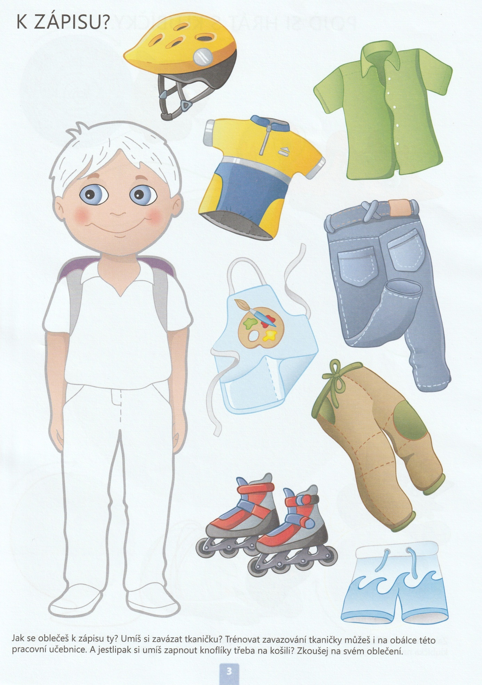

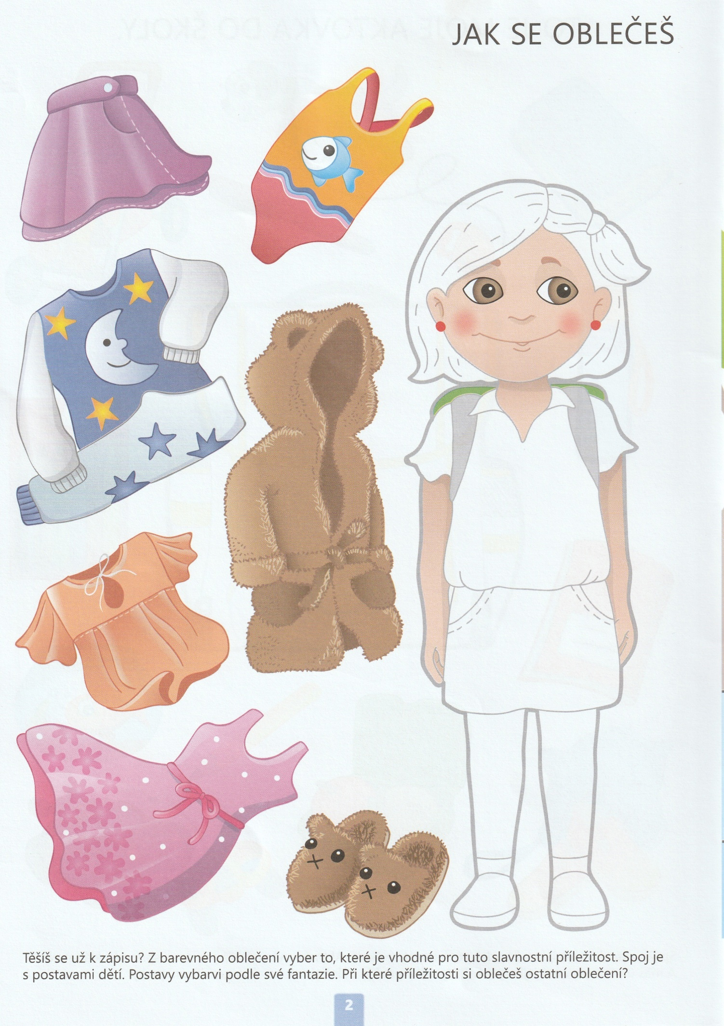

Víš, jak vypadá školní aktovka a co do ní patří? Prohlédni si obrázek a pověz, co na obrázku vidíš.
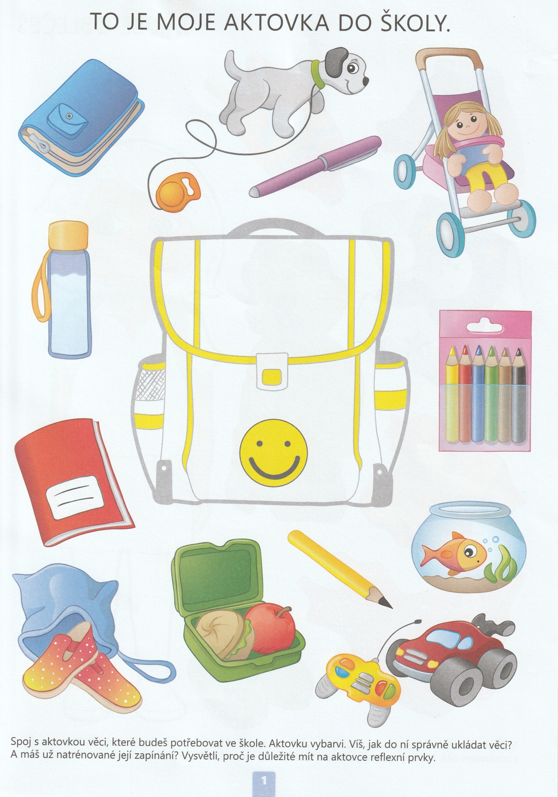

Nauč se krátkou říkanku. Vezmi si tužku a říkej verš a zároveň kresli do rytmu kroužky okolo jednotlivých obrázků. Vždy změň slovo, které v říkance říkáš podle toho, co právě do kroužku dáváš.
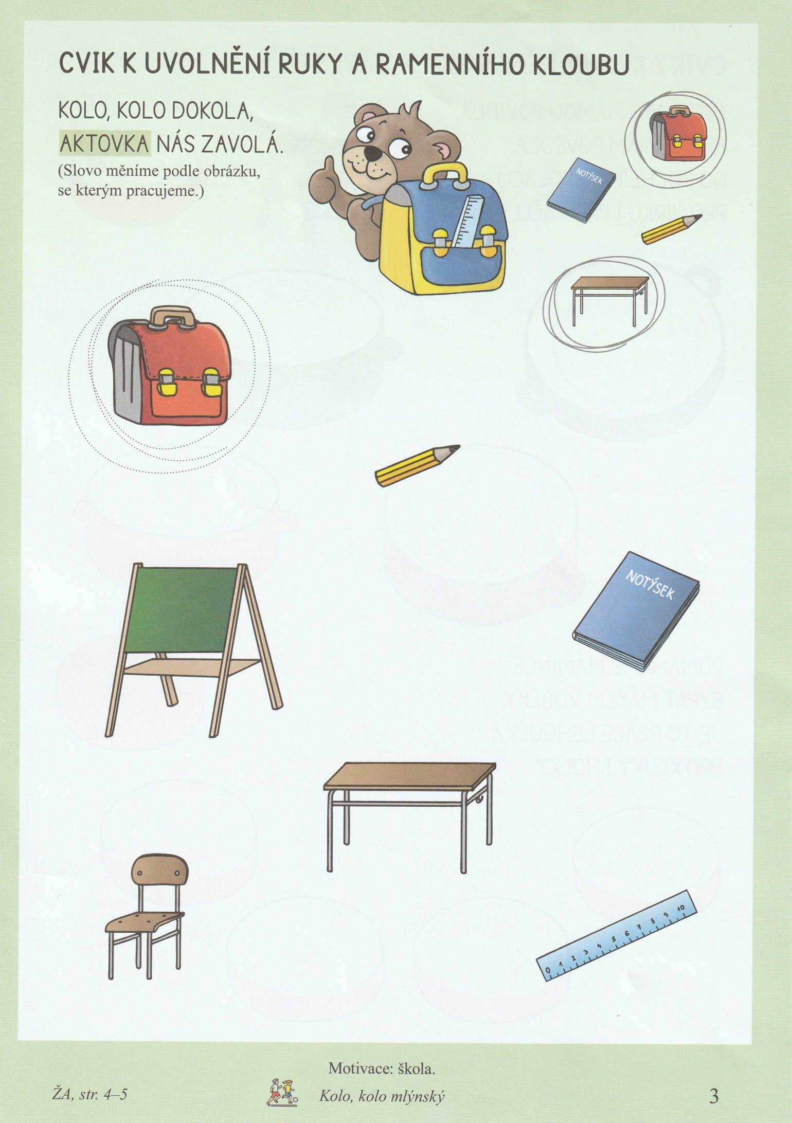

Jestlipak víš, jak to vypadá ve školní třídě. Pozorně si prohlédni obrázek a splň úkoly, které jsou tam napsané. Zkus si vzpomenout, jak to vypadá v naší třídě ve školce a zkus to mamince popsat a nakreslit na čistý papír pastelkami.
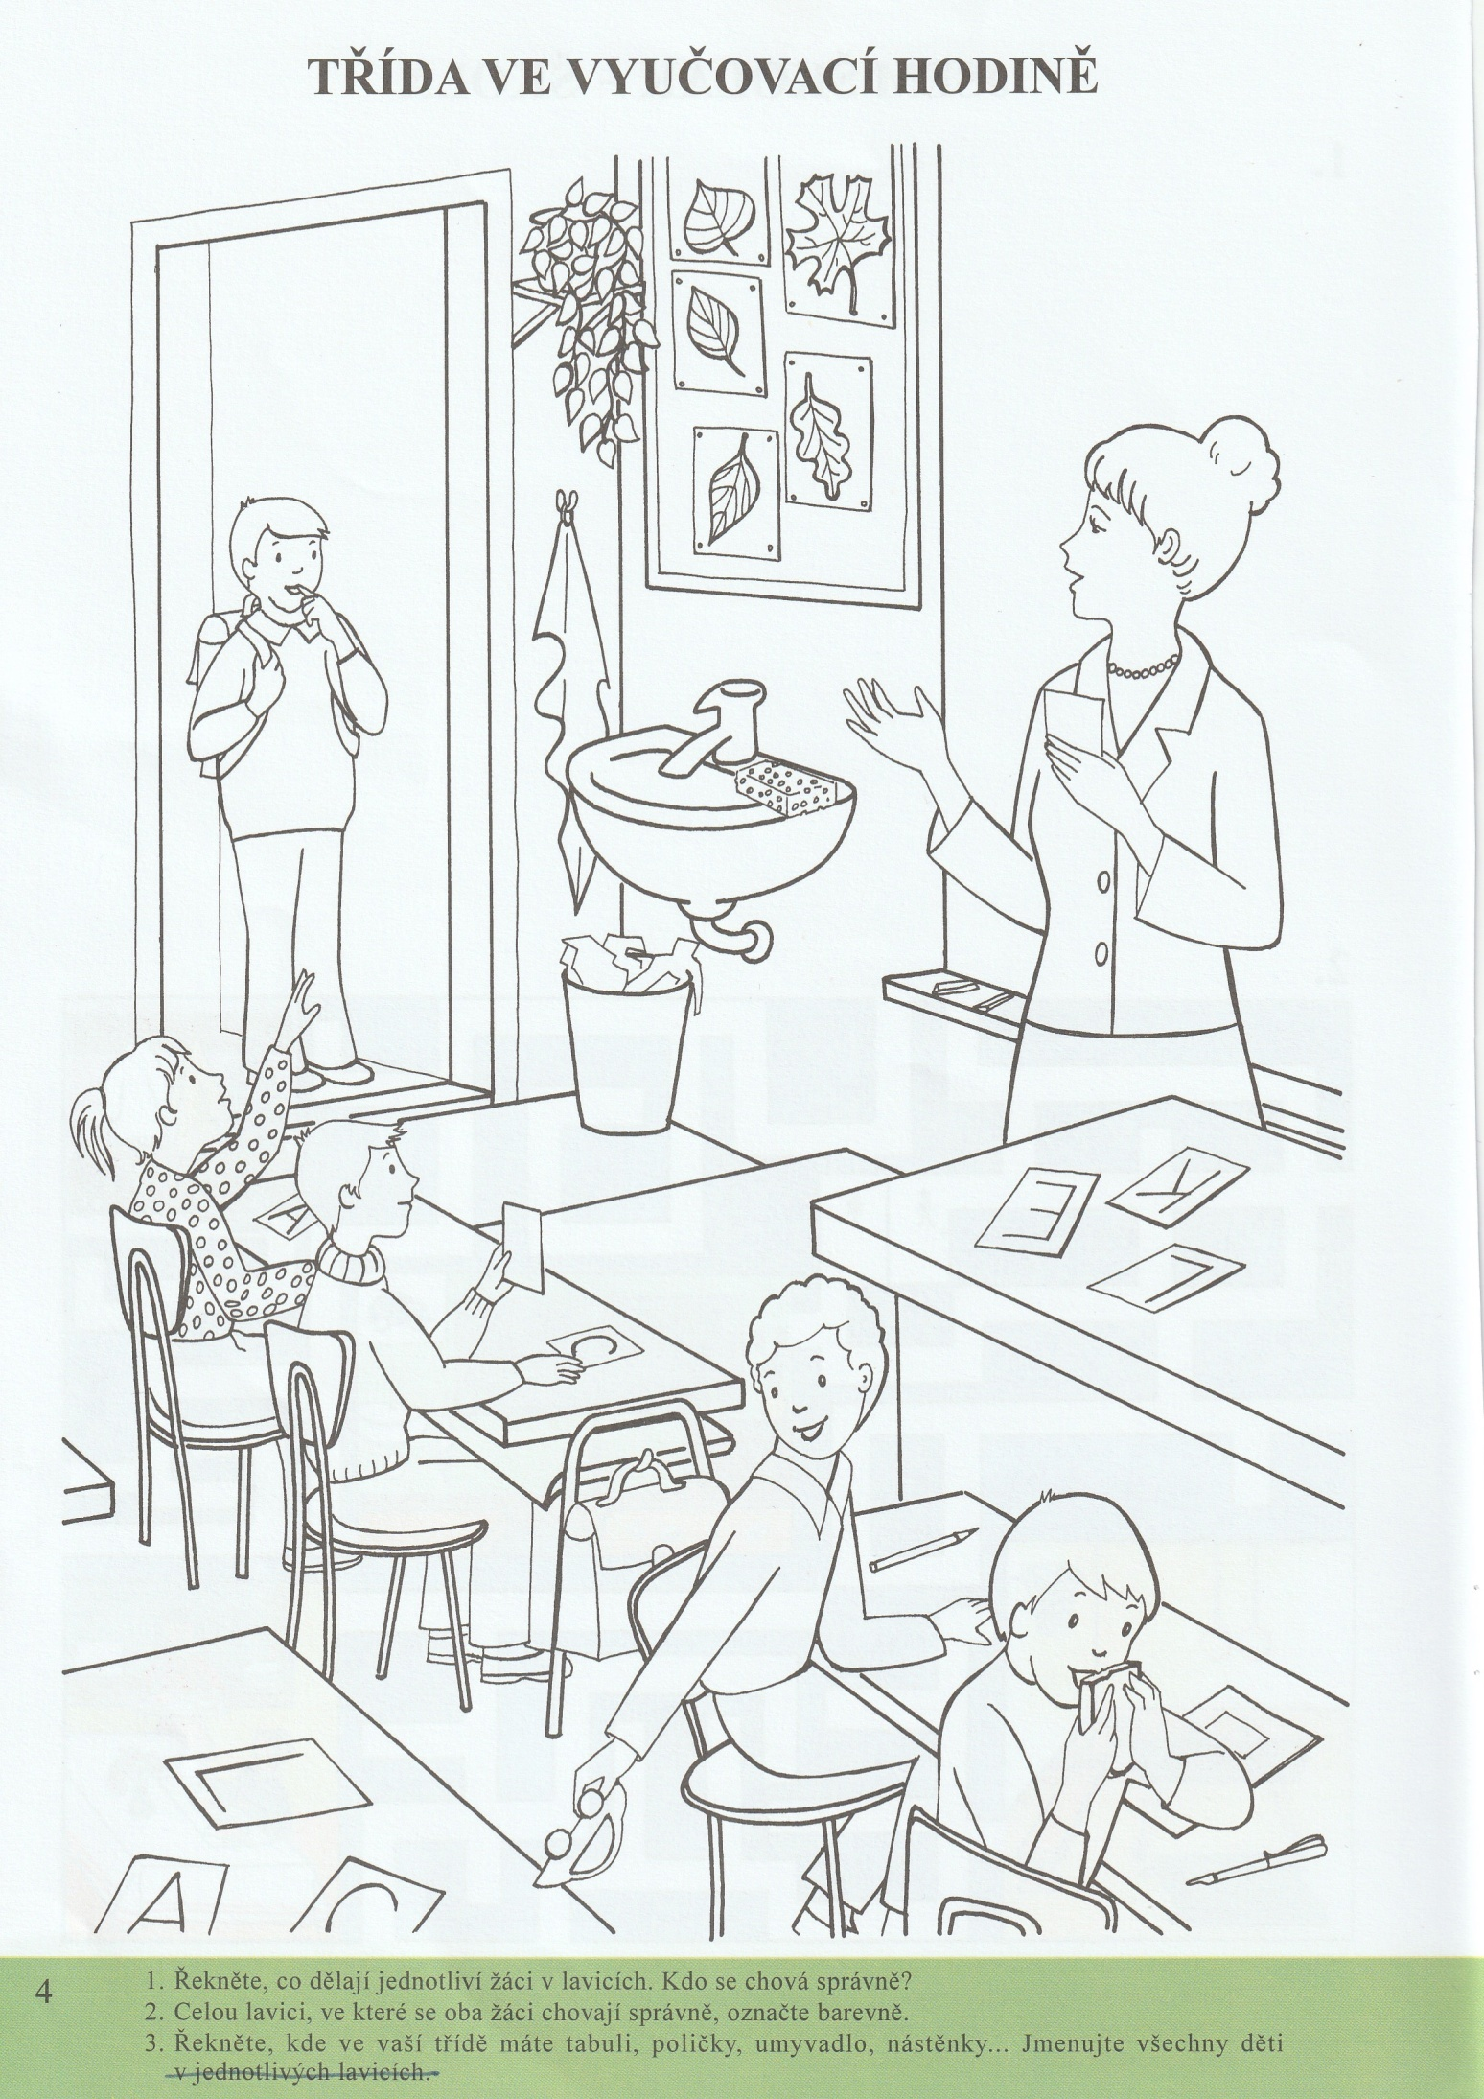

A teď by to chtělo malinko se protáhnout. A protože si hrajeme na školu, zacvičíme si abecedu. Podívej se na obrázky. Poznáš některá písmenka? Zkus je podle obrázku zacvičit i ty. Můžeš poskládat třeba i své jméno. Určitě ti doma někdo pomůže a bude cvičit s tebou. Co takhle zacvičit si celou rodinu?
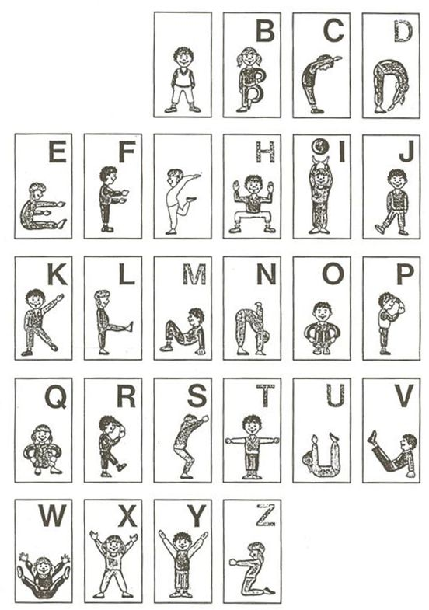

Cvičit se dá i s počítáním. Potřebujete hrací kostku a tento obrázek. Hodíš kostkou a zacvičíš cvik, který má stejný počet teček. A zase si můžeš zacvičit i s někým z rodiny. Tohle cvičení si můžete zopakovat každý den. Díky náhodě při hodu kostkou to bude pokaždé jiné .
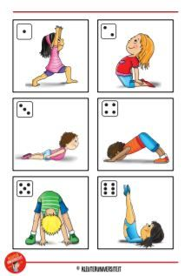

Sladké počítání – ve škole se děti učí počítat. Ale i my ve školce si často počítací hry hrajeme. Tahle je navíc opravdu sladká. připrav si následující tabulky, talířky a hodně lentilek
1. Počítání s lentilkami
Potřebuješ :
hrací kostku, lentilky, talířek 2x
Hrají alespoň dva hráči. Každý má před sebou talířek a misku s lentilkami.
První hodí kostkou a podle počtu teček dáte oba na talíř lentilky. Můžete to udělat těžší a vybírat
i jednotlivé barvy.
Druhý hod opět přidáváme lentilky na talíř.
Pozor – každý třetí hod znamená, že přesně tolik lentilek musíš vrátit do misky.
Jak dlouho budete hrát, záleží na mamince, tatínkovi nebo jiném dospělém spoluhráči. Ten také na závěr zkontroluje, jestli máte na talíři správný konečný počet lentilek – a ty si pak můžete sníst .

2. Kam mám dát lentilku?
Potřebuješ:
misku s lentilkami, dvě tabulky a nějakou překážku (třeba krabici), abyste si navzájem na tabulku neviděli
Někdo dospělý bude vedoucí hry. Tabulka má 3 políček. Vedoucí dává úkoly, které ale také plní.
Například:
„Dej žlutou lentilku na druhé políčko,“
„Dej červenou lentilku za žlutou.“
Dej zelenou lentilku na poslední políčko.“ … takto pokračujeme, až máme všechna políčka obsazená lentilkami. Odstraníme překážku a zkontrolujeme, jestli máme tabulky s lentilkami stejné.

3. Co si pamatuješ?
Potřebuješ:
misku s lentilkami, překážku (např. krabice nebo čistá utěrka na překrytí), 2x tabulku
Někdo dospělý naskládá na tabulku barevné lentilky – do každého políčka jednu. Ty se na 10 sekund podívej, kde jsou které barvy. Potom tabulku s lentilkami zakryjeme a ty musíš po paměti svou tabulku poskládat lentilkami úplně stejně. Potom si úkol zkontroluj, Máš to správně? Lentilky jsou tvoje .

4. Udělej to stejně, jako já
Potřebuješ:
misku s lentilkami, dvě tabulky
Někdo dospělí umístí do políček tabulky libovolně barevné lentilky. Musí dát pozor, abys měl ve své misce dost stejných barev. To bude návod pro tebe. Ty si pak do své tabulky naskládáš lentilky na stejné místo. Máš to správně?

Lentilkové obrázky:
Určitě jsi počítal a plnil úkoly správně. Co takhle poskládat z lentilek písmenka? Nebo rovnou celé slovo? A to slovo bude ŠKOLA. Poskládej na čáry písmenek lentilky. Zkus každé písmenko jinou barvou .. a máš lentilkovou školu .

Kruh, čtverec, obdélní a trojúhelník:
Nejdříve pojmenuj jednotlivé tvary. Potom dobře poslouchej, co ti mamka nebo taťka říká a podle toho vybarvuj některé tvary. Nakonec spočítej a pomocí teček nebo číslic zapiš správný počet jednotlivých tvarů.
